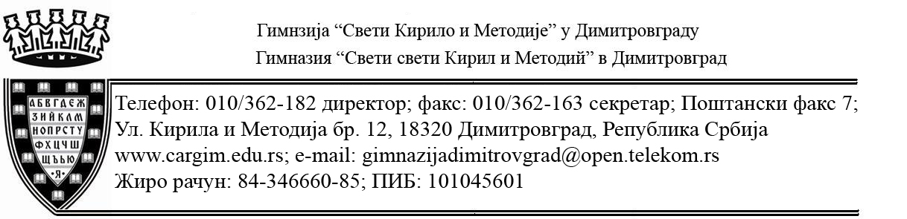
Дел. бр. 02-99
Датум: 12.02.2018. г

На основу члана 108. Закона о јавним набавкама (“Сл. гл. РС“ бр. 124/2012, 14/2015 и 68/2015 даље: Закон), Извештаја о стручној оцени понуде дел. бр. 02-88 од 07.02.2018. г. и члана 37. ст. 1. тач. 20. Статута Гимназије „Свети Кирило и Методије“ у Димитровграду (дел. бр. 02-1329 од 29.11.2013. г. и 02-1045 од 15.09.2014. г.), доносим

ОДЛУКУ О ДОДЕЛИ УГОВОРА
у поступку јавне набавке мале вредности услуге, екскурзија ученика 4. разреда, (ОРН: 6351300) , редни број набавке 1.2.1/2018

I
(МАЂАРСКА) - ДОДЕЉУЈЕ СЕ УГОВОР понуђачу НИШ-ЕКСПРЕС АД, са седиштем у Нишу, ул. Чамурлија бр: 160, чија је понуда поднета под редним бројем 1, а код наручиоца заведена под дел. бројем: 02-79 од 05.02.2018. године, која је оцењена као најповољнија.

II
Усваја се Извештај о стручној оцени понуда број: 02-88 од 07.02.2018. године који је сачинила Комисија за јавну набавку образована решењем број: 02-53 од 25.01.2018. године.

О б р а з л о ж е њ е

Наручилац је дана 25.01.2018. године донео Одлуку о покретању поступка јавне набавке мале вредности услуга (дел. број 02-52/25.01.2018), екскурзија ученика 4. разреда, редни број 1.2.1/2018.
Позив за подношење понуде дел. бр. 02-57 објављен је на Порталу јавних набавки и интернет страници наручиоца дана 26.01.2018. године.
Након спроведеног поступка отварања понуда и сачињавања Записника о отварању понуда дел. број: 02-82 од 05.02.2018. године, Комисија за јавну набавку је приступила стручној оцени понуда и сачинила Извештај о стручној оцени понуда дел. број: 02-88 од 07.02.2018. године који је наручилац усвојио.
Предмет јавне набавке су услуге, екскурзија ученика 4. разреда, редни број ЈНМВ 1.2.1/2018.
Назив и ознака из општег речника набавке: Услуге организације путовања: 6351300
Јавна набавка услуге је евидентирана под редним бројем 1.2.1. за 2018. годину.
Средства за плаћање ове јавне набавке су обезбеђена финансијским планом, позиција 2, економска класификација 423900 – екскурзије ученика, а набавка је предвиђена у Плану набавки за 2018. годину – јавна набавка услуга.
Процењена вредност предметне јавне набавке 1.500.000 дин. без ПДВ-а

Одступања од плана набавки: /.

Основни подаци о понуђачима
У поступку јавне набавке учествовао је 1 понуђач:
I
 | Број под којим је понуда заведена | Назив и седиште понуђача/шифра понуђача | Датум пријема | Час пријема
 | 02-79 | НИШ-ЕКСПРЕС АД | 05.02.2018. г. | 10:20

Понуда поднета: __самостално__ (самостално, са подизвођачем, као заједничка - учесник у заједничкој понуди)
Укупна понуђена цена без ПДВ-а: 765.233,48 динара
Укупна понуђена цена са ПДВ-ом: 918.280,00 динара
Понуђена цена по ученику без ПДВ-а: 17.391,67 динара
Понуђена цена по ученику са ПДВ-ом 20.870,00 динара
Уочени недостаци у понуди: ___________________/_________

Критеријум за доделу уговора, односно за оцењивање понуде је најнижа понуђена цена.

Поука о правном леку:
Против ове одлуке понуђач може поднети захтев за заштиту права у року од 5 дана од дана њеног пријема у складу са чланом 149. став 6. Закона о јавним набавкама. Захтев се подноси Републичкој комисији за заштиту права у поступцима јавних набавки, а предаје наручиоцу. Подносилац захтева за заштиту права је дужан да на одређени рачун буџета Републике Србије уплати таксу сходно чл. 156. став 1. тачка 2) Закона о јавним набавкама.

Доставити:
- свим понуђачима у року од три дана од дана доношења
- архиви

У Димитровграду
12.02.2018. г. Директор
Снежана Симеонов, с.р.

